**Районна депутатунала сессия**

Районна Администрациябала заседаниебала заллизиб 2015 ибил дусла мартла 19 личиб районна депутатунала Собраниела яргаличилси сессия бетерхур, сунечирра ишди гlергъити суалти хlердарибси:

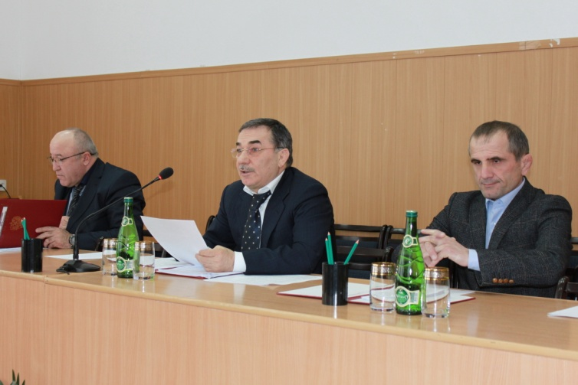

1. 2014 ибил дусла бузерила итогунала шайчибси районна Бекlла отчёт.
2. Россияла МВД-ла Сергокъалала районнизибси отделла начальникла «Сергокъалала районна мер-мусаличирти оперативный аги-кьяйдала хlекьлизибси 2014 ибил дусла бузерила хlекьлизибси отчёт.
3. «Сергокъалала район» муниципальный районна Уставлизи дарсдешуни ва чеимцlадешуни кадикахънила хlекьлизибси.
4. Районна Администрацияла мерла кьадрила суалти ирзнила шайчирти цацадехl ихтиюрти шимала Администрациябала арилизи деднила вягlдурти дарнила хlекьлизиб.
5. Районна Администрацияла кабизлизир дарсдешуни акlахънила хlекьлизиб.
6. «Сергокъалала район» муниципальный районна муниципальный къуллукъунала ва реестрла кьадарла хlекьлизиб.
7. «Сергокъалала район» муниципальный районна Общественная палатала состав тасдикьбарни.
8. «Багьудила учреждениебала централизованная бухгалтерия» МКУ агарбарнила ихтиярла хlекьлизиб.

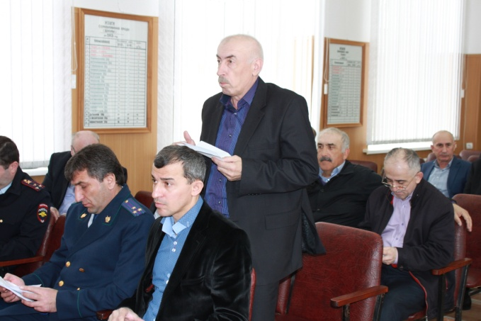

Районна Бекl Мяхlяммад Амирович сунела отчётлизив шалгlеббухъунси дусла бузерила бекlлидиубти сархибдешуначи ва челябкьуси дусла мурадуначи тlашизур. Цабутlаван Бекlли буриб муниципальный цахlнабяхъла бузерила шалгlеббухъунси дусла 30 показатель чеимцlали дицlахъниличила. Районна руководстволи бекlлибиубси пикри бяхlчиаибсири Дагъистан Республикала Приоритетный проектуни детурхахъниличи. Ил бузерилис хьулчили дуцибтири экономика цlуббирнила, налогунала хьулчи жигарчеббарнила шайчирти Проектуни. Районнизиб МФЦ абхьнила гlяхlдешли илди суалти ирзни белгиси кьадарлизир къулайдиуб. Халаси хlянчи дураберкlили саби район къулайси агиличибиркахънила шайчиб. Шалгlеббухъунси дусла духlнар райцентрлизир 12 кьакьа къирли дуцили ва илди кьакьурбази шина сагати турбаби кадизур. Районна Генпланна хlекьлизибси суал арзиб. Район гlукъа-къуслизибад умубирнила хlянчи гьунчибикахъиб. Шалгlеббухъунси дуслизиб халаси хlянчи дураберкlили саби районна шими тlабигlятла газличил гlердуциб. Мургукла ши газличил гlеббуцили саби. Убяхl Мулебкlила ва Миглакьасимахьила шимази тlабигlятла газ аркнила турбаби 22 километрличи кадихьили сари. Гъамтигъунти бурхlназир Махlаргила, Бурдекила, Къянасирагьила шимази газ аркнила хlянчи дехlдирхьу. Кичихlямрила, Балтlамахьила, Мяммаулла шимази газ аркнила хlянчи даимдиру. Мяхlяммад Амировичлира буриливан, районна шила хозяйчтвола кьяли сунела гьала тlашдатурти мурадуни арзес бажардибикиб ва лерилра показательти дицlахъиб. Гlергъити урчlемал дус гьабгlергъили Республикализиб цаибил мерличибси спортла отделличи хасси пикри бяхlчиаиб.

Сунела отчёт хъарарахъули, районна Бекlли буриб ишбархlилизир арзес хlейэсти масъулти агара, эгер хlянчи ункъли тlашбаталли. Хаслира бекlлибиубсилизи халбарес вирар адамтани нушала баркьудлумачила бархьли иргъни ва нушаб кумек бирни.

Полицияла начальник – М.М.Хlясановла отчёт районна газетализи кабяхъибси саби. Илини депутатуни районнизибси оперативный агиличил къантlли тянишбариб.

Сессияличир ирзути цархlилти суалтала чебкад гъайухъун районна Админитсрацияла аппаратла руководитель А.Гl.Мажидов ва Администрацияла юридический отделла начальник М-Гl.М.Гlялиев.

Арзибти лерилра суалтала черкад депутатунани лайикьти хlукмурти кьабулдариб.

**Нушала корр**

**Д-Хl.Даудовли касибти суратуни**

**Тамандиэсара Украиналаизирти дургъби?**

Гьала-гьала ца камси история. Ириъ январь базличибадала Украинала халкь бачабархиб. Цацабехl бикlитири СНГ (Союз незовисимых государств)-лизир, сабира Россияличилси, дуэхlе или, цархlилтани (бендеровциби) Украинала тахшагьар Киевла майдайчир забастовкаби дехlдихьиб.Пунтбиубтани депутатуни, министрти нясдешунала баканази гъужбирули, Президент **Януковичла** кlалгlялизи гьужумбирули, резинала хlулруми, машинти цlали игули ва чус хlейгути кабуршесбяхlиб.

Хlятта цацадехl областуназиб хlербирути 80-70-60 процентла кьадар урусуни биалра, Украинилизир цадехl украиналацун мез диэс хlяжатли саби или гlярус тайпаличи гьимибихьиб. Или биубхlели сунезиб 86 процента кьадар урусуни сабси Крым Россиялизи бархбикиб.

2014-ибил дусла мартла ахир биалра улкала Бекl Януковичла баркьуди аги, ца бяхl аги. Я Западлизи шурбулхъутала шали хlебуциб яра Россиягlебтачира (СНГ) калес хlейкlи, илди гъузгъалдилизив кlинайсра пачали калес выбортачи пикриикlи. Радикальный бекlбяхъунала кьукьяли ил туснакъварес, кавшес гьужумтази ахъиб. Ил вебшиб, Россиялизи пяхъикиб, мицlирси жаназали увухъун. Гlур се бетаура? Украинала Правительствола политикаличи къаршити Донецкла ва Луганскла областунани, хъархlерагарти областуни сарлин, чула правите-льство акlахъуб. Азаддеш гlеббуцес дружинникуни, ополченцыби акlуб. Илдачи ургlерли Украинала правительстволи илди областунала халкьла пенсияби,газ,хутl чердяхъиб ва дяв бехlби-хьиб.

Хlера, гьанна 7 базличир имцlали ишар дургъби сари. Правительствола гlярмияла гlяскуртани шагьурти, шими, фабрик-заводуни дулъули сари халати цlакьличилти тупазибад къяйккабикlули, ламартла къачагъуни бургъули, юрт-ери пенсия, яшав агарти Донецкла, Луганскла областунала халкь, 1 миллионцад адам бебшили Россиялизи бакlили саби, цархlилти биалли Европала улкнази (Болгария, Чехословакия, Хорватия, Италия) ва цархlилти улкнази арбякьи саби. Бурес чебиркур, гушти, дягlти халкьлис ну-шала Россияли, Дагъистайра балли берк-бержличил, юртанас ваяхlличил халаси кумекбирули саби. 15-цад эшелон дархьили сари. Илгъуна вайси хlякьикьатлизиб сабхlели унра улка Украина нушала Президент Путинни дяв тlашаънила план гьалабихьиб. Германияла канцлер **Ангела Меркельли**, Францияла Президент **Оландо Франсуани** ва Россияла Президент **В. В. Путинни** дяв тlашаънила шайчибси бархси план хlербариб. Плайзиб бекlлибиубси сабри цlакьти тупала яракь дявла дазуличирад гlеладяхl ардукес. Ма…хlера… Америкала пача **Обама** уркlухъун, Америка гъудурхlебиубси сегъуна дяв яра даршудеш дирути или, Украинала пача **Порошенкози** хъярхъли гъайухъун. Илини Украина гlеббуцес…план гьалабихьиб. Европализирти ядерный цlакьани имцlадирис, Украиналис яракь лугас ва гьаб-убла Советский республикабазир (Литва, Латвия, Эстония) цlакьти ярагъличилти кьукьни алкlахъис или. Ил вайси пикриличи къаршидеш дагьахъур Германияла халабекlли, Францияла экс-президент **Николя Саркозини** ва Россияла министр **Сергей Лавровли.**

Гьанна Украинала пача Порошенкозибад дигахъу дяв тlашаэс ибси план бетурхахъул яра, Америкала пачас гlелавад арякьи дяв даимбирул, чула халкь саби-ургаб кабуршахъули. Ил секlал заманали белгибиру.

**Районна халатала Советла председатель З.Гiямаров**

**К 70 – летию Победы**

**Победители**

Ничем особо не заметная юная сергокалинка Мусаева Шихсалам Курбаналиевна после семилетнего образования в 1940 году поехала в Баку на шестимесячные курсы гидрометеоролога. Окончив их, стала работать в Сергокалинской гидрометеостанции.

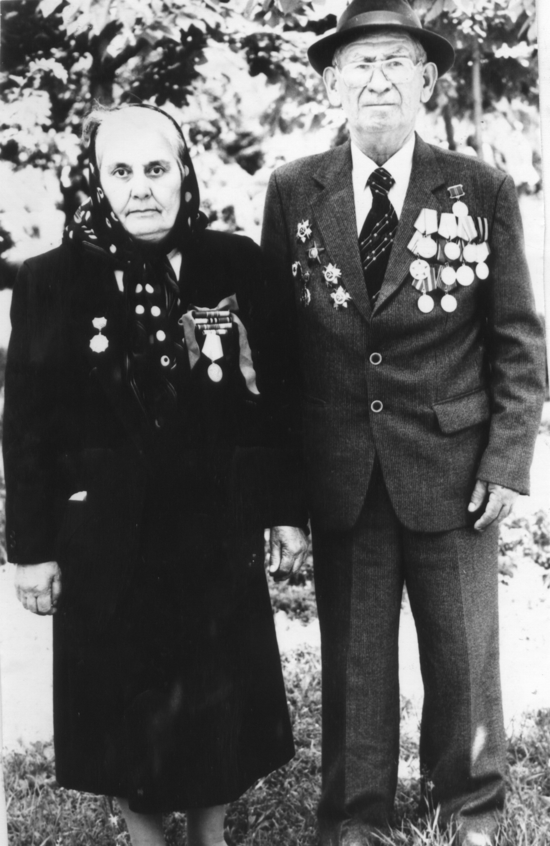

И вот страшное известие: фашистская Германия 22 июня 1941 года напала на нашу страну. На комсомольском собрании секретарь райкома комсомола сообщил, что на фронте нужны и женщины. Тут Шихсалам загорелась страстным желанием идти воевать, тем более что там уже воюет ее старший брат Расул.

Втайне от родителей она написала заявление в военкомат и ее тут же послали на 6 месячные курсы радисток в Тбилиси. Оттуда на фронт. В 1942 году, когда родители стали получать треугольные письма, поняли что их дочка на фронте, на передовой.

Однажды в Восточной Пруссии полк, где Шихсалам была радисткой, попал в окружение. Шесть дней советские воины были в кольце врага. Многие погибли, остались в живых 15 воинов. Продовольствие закончилось, патронов было мало. Командир говорит Шихсаламу: «Ну, Шурочка (так звали юную дагестанку однополчане), связывайся с нашими». Она начала: «Волна, волна. Я ястреб. Вы меня слышите? Нас осталось 15 человек. Разрешите выйти из окружения». «Волна» ответила: «Держитесь так, чтобы враг не понял, что вас мало. Мы сообщим, когда путь будет свободным». Наутро враг возобновил артобстрел. Осколком Шихсалам ранило в ногу. Нога опухла. От недоедания и усталости кружилась голова. В ночь на восьмого дня «Волна» сообщила, каким путем лучше выйти из окружения. С трудом радистка поднялась, но идти было трудно. Рацию взял помощник Ванюша, но автомат, конечно, держала при себе. Пока ефрейтор Шихсалам лечилась в санчасти, ее боевые друзья ушли далеко вперед. После излечения, ее направили на Волховский фронт в артполк 17-й дивизии во взвод, где командиром был дагестанец Бийгиши Ибрагимов.

Бийгиши был родом из Верхнего Казанище Буйнакского района. Войну начал пилотом пятой отдельной авиаэскадрилии Центрального фронта. В июле 1941 года был тяжело ранен, после госпиталя ему запретили летать и он попал в артиллерию. Под его командованием всю оставшуюся войну находилась радистка Шихсалам. Вместе освобождали Прагу, штурмовали Берлин.

Фронтовая дружба даргинки Шихсалам и кумыка Бийгиши постепенно переросла в любовь. На досуге молодые решили: если останемся живыми, после демобилизации поженимся.

И вот, долгожданная Победа. У Шихсалам 3 медали: «За боевые заслуги», «За освобождение Праги», «За Победу над Германией». У Бийгиши такие же, да еще «За отвагу» и 2 ордена: Красной Звезды и Отечественной войны первой степени.

Через некоторое время Шихсалам демобилизовали, Бийгиши дали отпуск. На одном поезде едут, 20 дней пути – 20 дней раздумий. По прибытии в Махачкалу в час ночи, Бийгиши провожал Шихсалам на пригородном поезде до Инчхе.

По приезду их домой ждало сильное разочарование.

Когда Бийгиши рассказал о своих намерениях, отец и родня возмутились: «Как так? Не хотим девушку из чужого района, чужой национальности. Здесь невестой красавицу нашли, поженитесь и никуда не поедешь!» Но Бийгиши твердо решил, что от своих намерений не откажется. Поехал в Буйнакск к другу детства Магомеду Чегемову и рассказал о своей беде. Он пообещал что все проблемы берет на себя и тут же выехали в Сергокалу. Благо здесь Магомед встретил старшего лейтенанта - отпускника, давнего знакомого. Остановившись у Рамазановых, Бийгиши послал своих друзей к родителям любимой Шихсалам. Прошло 2 потом 3 часа, их нет. Тогда сам пошел туда. Но вот незадача…. Мать Шихсалам – Муминат заперла на замок дочку и никого слушать не хотела.

В это время еще в военной форме в доспехах Бийгиши представился, подошел к Муминат, прося руки и сердца любимой Шихсалам. Но ее мама не хотела ничего слушать. Бийгиши аккуратно отодвинул Муминат, подошел к закрытой двери, сильно рванул и вырвал дверцу, подошел к любимой девушке. Унылое в слезах лицо ефрейтора засияло. Любовь, испытанная войной, победила. Свадьбу сыграли осенью 1945 года. Из Верхнего Казанища молодая чета переехала в город Буйнакск. Шихсалам поступила в кооперативный техникум. После окончания работала в магазине «Кавказ» в отделе парфюмерии, потом заведующей универмага, в ювелирном магазине. А Бийгиши трудовую деятельность начал заместителем председателя, председателем колхоза, секретарем райкома партии, заместителем председателя Буйнакской межрайторговой базы.

У них родились пятеро детей. Все с высшим образованием, все обустроены. Средний сын Изамутдин пошел по стопам родителей, стал военным. В звании подполковника возглавил сводный полк добровольцев и пошел в первую в 2005-2006 году Чеченскую войну. В числе наиболее храбрых воинов, Путин пригласил в Кремль и вручил ему «Орден мужества». Сейчас в звании полковника по возрасту находится в отставке. Он, как раньше родители, занимает активную жизненную позицию, прививая молодежи дух патриотизма, мужества, чувства о единении и силе России.

Вот такая судьба нашей землячки Шихсалам и Бийгиши. И на войне и на гражданке они были победителями. Осенью 2000 года с разницей в 1 месяц Шихсалам и Бийгиши ушли в мир иной.

**Председатель Совета старейшин при главе МР**

**«Сергокалинский район» Залимхан Омаров.**

Перечень заболеваний, при наличии которых гражданам противопоказано владение оружием

Постановлением Правительства РФ от 19.02.2015 N 143 «Об утверждении перечня заболеваний, при наличии которых противопоказано владение оружием, и о внесении изменения в Правила оборота гражданского и служебного оружия и патронов к нему на территории РФ» обновлен перечень заболеваний, при наличии которых гражданам противопоказано владение оружием.

В перечень включены следующие заболевания:

1. Хронические и затяжные психические расстройства с тяжелыми стойки­ми или часто обостряющимися болезненными проявлениями:
   1. Органические, включая симптоматические, психические расстройства
   2. Шизофрения, шизотипические и бредовые расстройства
   3. Расстройства настроения (аффективные расстройства)
   4. Невротические, связанные со стрессом, и соматоформные расстройства
   5. Расстройства личности и поведения в зрелом возрасте
   6. Умственная отсталость
2. Психические расстройства и расстройства поведения, связанные с упот­реблением психоактивных веществ (не являются медицинским противопоказани­ем при наличии стойкой ремиссии в течение не менее 3 лет)
3. Болезни глаза и его придаточного аппарата, сопровождающиеся сниже­нием остроты зрения ниже 0,5 на лучшем глазу и ниже 0,2 на худшем глазу, или ниже 0,7 на одном глазу при отсутствии зрения на другом, или при непереноси­мости коррекции (очковой, контактной) при двух открытых глазах, а также со­провождающиеся концентрическим сужением поля зрения каждого глаза до 20 градусов и менее.

Постановление Правительства РФ от 19.02.2015 N 143 вступило в законную силу 07.03.2015.

И.М. ГАМИДОВ,

заместитель прокурора Сергокалинского района

**Конкурс самых умелых**

В актовом зале МКОУ «Лицей имени Саида Абдуллаева» прошел муниципальный конкурс «А ну-ка, даргиночки!», посвященный Международному женскому дню 8 марта. Организовали его Управления образования и Дом детского творчества Сергокалинского района

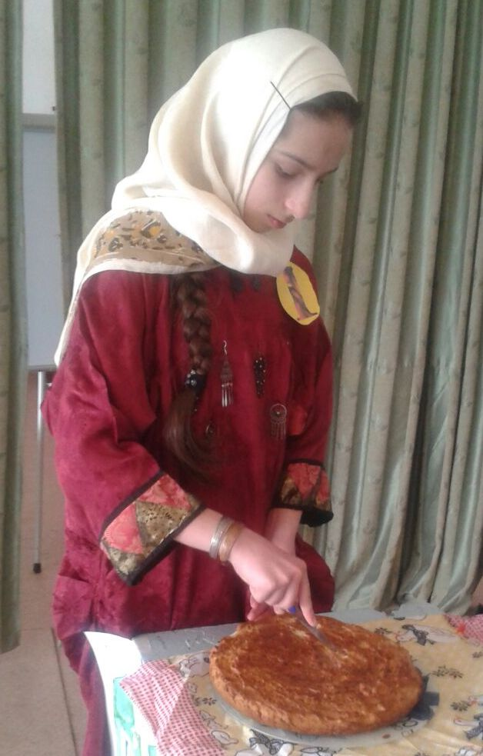

В конкурсе приняли участие 21 девочек 7-11 классов общеобразовательных школ района.

Открыла конкурс директор Дома детского творчества Кагирова А.М., которая поздравила конкурсанток, а также всех присутствующих представительниц прекрасного пола с наступающим праздником 8 марта и пожелала всем мира и добра

Конкурс состоял из следующих этапов: визитная карточка, дагестанская мода, точь в точь, пеленание ребенка, литературный, дагестанская кухня.

Все представительницы прекрасного пола показали хорошую подготовку к конкурсу. Особенно красочным получился этап дагестанская мода, где конкурсантки дефилировали в красочных дагестанских нарядах. Также поразили всех присутствующих участницы знанием стихов о матери. Нельзя не отметь умение девочек правильно запеленать ребенка. Порадовали всех своим выступлением в конкурсе точь в точь Багандова Патимат из лицея имени Саида Абдуллаева, Эльдерова Камила из Нижнемахаргинской СОШ, Асхабарова Раисат из Канасирагинской СОШ, Идрисова Зумруд из Маммаульской СОШ. В завершении конкурса был организован круглый стол, за которым участницы угощали всех присутствующих вкусно и умело приготовленными к конкурсу блюдами.

Все победительницы награждены грамотами Управления образования.

**Дом детского творчества**

**Обращение и принятие граждан на социальное обслуживание**

Основанием для рассмотрения вопроса о предоставлении социального обслуживания является поданное в письменной или электронной форме заявление гражданина или его законного представителя о предоставлении социального обслуживания в уполномоченный орган социального обслуживания населения.

Гражданин признается нуждающимся в социальном обслуживании в случае, если существуют следующие обстоятельства, которые ухудшают или могут ухудшить условия его жизнедеятельности:

1) Полная или частичная утрата способности либо возможности осуществлять самообслуживание, самостоятельно передвигаться, обеспечивать основные жизненные потребности в силу заболевания, травмы, возраста или наличия инвалидности.

2) Наличие в семье инвалида или инвалидов, в том числе ребенка-инвалида или детей-инвалидов, нуждающихся в постоянном постороннем уходе.

3) Наличие ребенка или детей (в том числе находящихся под опекой, попечительством), испытывающих трудности в социальной адаптации.

4) Отсутствие возможности обеспечения ухода (в том числе временного) за инвалидом, ребенком, детьми, а также отсутствия попечения над ними.

5) Наличие внутрисемейного конфликта, в том числе с лицами с наркотической или алкогольной зависимостью, лицами, имеющими пристрастие к азартным играм, лицами, страдающими психическими расстройствами, наличие насилия в семье.

6) Отсутствие определенного места жительства, в том числе у лица, не достигшего возраста 23 лет и завершившего пребывание в организации для детей-сирот и детей, оставшихся без попечения родителей.

7) Отсутствие работы и средств к существованию.

Уполномоченный орган социального обслуживания населения принимает решение о признании гражданина нуждающимся в социальном обслуживании либо об отказе в социальном обслуживании в течение 5 рабочих дней с даты подачи заявления.

Если гражданин признан нуждающимся в социальном обслуживании, то на него составляется «индивидуальная программа предоставления социальных услуг», в котором указаны форма социального обслуживания, виды, объем, периодичность, условия, сроки предоставления.

Индивидуальная программа составляется в двух экземплярах. Один, подписанный уполномоченным органом социального обслуживания населения, передается гражданину или его законному представителю в срок не более чем через десять рабочих дней со дня подачи заявления гражданина.

После составления индивидуальной программы в течение суток с даты представления индивидуальной программы между гражданином и уполномоченным органом социального обслуживания населения заключается договор о предоставлении социальных услуг. В нем предусматривается социальные услуги оказываются бесплатно, за плату или частичную плату.

**Ахмедов М.А., завотделением КЦСОН**

**24 марта – Всемирный день борьбы с туберкулезом**

**Это надо знать**

Казалось в какое-то время врачи-фтизиатры вот-вот останутся без работы. Однако конец 20 столетия вдруг поставил человечество перед опасностью эпидемии туберкулеза. Взрыв заболеваемости наблюдается во всем мире.

Исторический опыт показывает: микобактерия туберкулеза поднимает голову в те малоприятные времена, которые сопровождаются снижением уровня жизни, бедностью, голодом, стрессами.

Современная волна туберкулеза принесла тяжелейшие формы заболевания. Особенно опасно, когда заболевают бомжи, алкоголики, наркоманы. Возбудитель туберкулеза – микобактерия, вызывает болезнь последовательно у одного из них, потом у другого, третьего. Пройдя через несколько ослабленных организмов, она превращается в чудовищного монстра и, поражая все новые жертвы, вызывает смертельные формы заболевания у вполне благополучных в социальном плане людей. Это специфическое свойство микобактерии усиливать свою патогенность при переходе от одного организма со сниженным иммунитетом к другому известно давно. Переходя из рук в руки, она приобретает суперспособность вызывать разрушение легочной ткани.

У пожилых людей и стариков нередко туберкулез легких маскируется под различные бронхо-легочные заболевания: пневмонию, тяжелый бронхит, ОРВИ.

Люди не подозревают, что больны – кашляют и кашляют. При этом они заражают близких и что особенно страшно – детей. Распознать болезнь без специальных методов исследования невозможно.

Возбудитель болезни передается воздушно-капельным путем – через мокроту, которая разбрызгивается при кашле, разговоре, смехе или высыхая попадает в организм с пылью. Особенно долго микобактерия сохраняется в книгах. К сожалению, многие больные не хотят лечиться. Больной открытой формой туберкулеза активно выделяет микобактерии, если не соблюдать меры предосторожности, в течение месяца может заразить 10-20 человек. В первую очередь заболевают люди со слабым здоровьем, перенесшие вирусные заболевания, люди с плохим питанием.

Существует и генетическая предрасположенность к туберкулезу. Практика показывает, что жители Северного Кавказа и Средней Азии более подвержены заболеванию, чем уроженцы средней полосы.

В группу риска попадают те, кто работает в контакте с людьми, например учителя, бомжи, беженцы, родные и близкие больного. К сожалению, многие, не желая лечиться, благополучно заражают нас с вами, дорогие читатели и придется нам самим спасать себя. В первую очередь, необходимо регулярное флюроографическое обследование. Эта процедура единственная способная «схватить за хвост» болезнь на начальном этапе, когда ее еще довольно легко вылечить. Ежегодно в школах, детсадах проводят тестирование на туберкулез – проба манту.

Гениальный писатель и врач А.П. Чехов блестяще описал симптомы туберкулеза. Кашель с мокротой, потливость, потеря массы тела, повышенная температура, слабость, одышка более месяца – серьезный повод обратиться к врачу, пройти флюорографию. Помните: хорошо поддается лечению недавно начавшееся заболевание.

Туберкулезом заболевают нередко женщины в возрасте 20-30 лет, то есть когда большинство из них становятся мамами. Важно выявить болезнь до беременности. Родственники и ближайшее окружение больных, врачи, работники детских садов, школ и вузов, военнослужащие нуждаются во флюорографическом обследовании минимум 2 раза в год.

**Фтизиатр, заслуженный врач РД Сулейманова З.М.**

**Фонд социального страхования информирует**

Уважаемые работодатели! ГУ – региональное отделение ФСС РФ по РД напоминает, что своевременная и в полном объеме уплата взносов в Фонд обязательна по закону для всех работодателей.

Просим всех руководителей организаций, имеющих задолженность по страховым взносам в Фонд социального страхования РФ, незамедлительно ее погасить.

По вопросам погашения задолженности и уплаты страховых взносов следует обращаться к уполномоченному регионального отделения ФСС по адресу: с. Сергокала, РПО БОН 2 этаж. Более полную информацию можно получить на сайте отделения <http://r05.fss.ru>

***************

С 1 января 2015 года на 1,055 проиндексированы следующие виды пособий:

В наступившем году порядок расчета пособий по беременности и родам и ежемесячного пособия по уходу за ребенком до 1,5 лет, выплачиваемых работающим гражданам Фондом социального страхования РФ практически не изменился.

Как и прежде, пособие по временной нетрудоспособности определяется путем деления суммы начисленного заработка за два календарных года, предшествующих году наступления временной нетрудоспособности, на 730.

Средний дневной заработок для исчисления пособия по беременности и родам, ежемесячного пособия по уходу за ребенком до 1,5 лет определяется путем деления суммы начисленного заработка за два календарных года, предшествующих году наступления отпуска по беременности и родам, отпуска по уходу за ребенком, на число календарных дней, приходящихся на следующие периоды:

1) периоды по временной нетрудоспособности, отпуска по беременности и родам, отпуска по уходу за ребенком

2) период освобождения работника от работы с полным или частичным сохранением заработной платы в соответствии с законодательством РФ, если на сохраняемую заработную плату за этот период страховые взносы в Фонд социального страхования РФ в соответствии с федеральным законом «О страховых взносах в Пенсионный фонд РФ, Фонд социального страхования РФ, Федеральный фонд обязательного медицинского страхования».

На 2015 год установлен размер индексации, предусмотренный ст.4.2. Федерального закона от 19.05.1995 №81-ФЗ пособий гражданам, имеющим детей. Указанные пособия проиндексированы на коэффициент 1,055 (ч.2 ст.8 Федерального закона от 01.12.2014 №384-ФЗ).

В связи с этим, с 1 января 2015 года увеличены размеры следующих видов пособий:

а) пособия по беременности и родам, женщинам, уволенным в связи: с ликвидацией организаций, с прекращением физическими лицами деятельности в качестве индивидуальных предпринимателей, с прекращением полномочий нотариусами, занимающимися частной практикой, с прекращением статуса адвоката, с прекращением деятельности иными физическими лицами, чья профессиональная деятельность в соответствии с федеральными законами подлежит государственной регистрации и (или) лицензированию, в течение 12 месяцев, предшествовавших дню признания их в установленном порядке безработными

б) единовременного пособия женщинам, вставшим на учет в медицинских учреждениях в ранние сроки беременности

в) единовременного пособия при рождении ребенка

г) минимального размера ежемесячного пособия по уходу за ребенком, выплачиваемого лицам, подлежащим обязательному социальному страхованию на случай временной нетрудоспособности и в связи с материнством

д) ежемесячного пособия по уходу за ребенком, выплачиваемого лицам, не подлежащим обязательному социальному страхованию на случай временной нетрудоспособности и в связи с материнством, в том числе лицам, обучающимся по очной форме обучения в профессиональных образовательных организациях; образовательных организациях высшего образования, образовательных организациях дополнительного профессионального образования и научных организациях.

е) максимального размера ежемесячного пособия по уходу за ребенком, выплачиваемого лицам, уволенным в период отпуска по уходу за ребенком, матерям, уволенным в период отпуска по беременности и родам в связи с ликвидацией организаций, прекращением физическими лицами деятельности в качестве индивидуальных предпринимателей, прекращением полномочий нотариусами, занимающимися частной практикой и прекращением статуса адвоката, а также в связи с прекращением деятельности иными физическими лицами, чья профессиональная деятельность в соответствии с федеральными законами подлежит государственной регистрации и (или) лицензированию.

При этом обращаем внимание на то, что применение коэффициента индексации к ежемесячному пособию по уходу за ребенком, исчисленному из заработной платы в размере 40% среднего заработка, Законом №81-ФЗ не предусмотрено.

В связи с применением коэффициента индексации 1,055, размеры указанных пособий с 1 января 2015 года составили:

- 543,67 руб. – единовременное пособие женщинам, вставшим на учет в медицинских организациях в ранние сроки беременности

- 14 497,80 руб. – единовременное пособие при рождении ребенка

- 2 718,34 руб. – минимальный размер ежемесячного пособия по уходу за первым ребенком

- 5 436,67 руб. – минимальный размер ежемесячного пособия по уходу за вторым и последующими детьми.

Округление суммы размера пособий до полного рубля действующим законодательством не предусмотрено.

Индексация размера единовременного пособия при рождении ребенка на коэффициент 1,055 применяется только в случае рождения ребенка 1 января 2015 года и позднее.

Предельный размер социального пособия на погребение с 1 января 2015 г. составил 5 277,28 руб.

**Уполномоченный ГУ-РО ФСС по РД Аббасова Б.С.**

**Чебяхlси Чедибдешлис – 70 дус**

**Дудеш гьаниркахъули…**

Гитлерла фашистуни нушала Ватlайчи чебухъунхlели Хlурхъила шилизивадси Къамбулатов Гlябдуллагь, сунела шел дурхlяра гlямрула гьалмагъ Саратличи хъарбарили, дергъла майдайчи арякьунсири. Илини дергъла къиянти гьундури ахъиб. Ил 1944 ибил дуслизив Украинализив алхунсири.

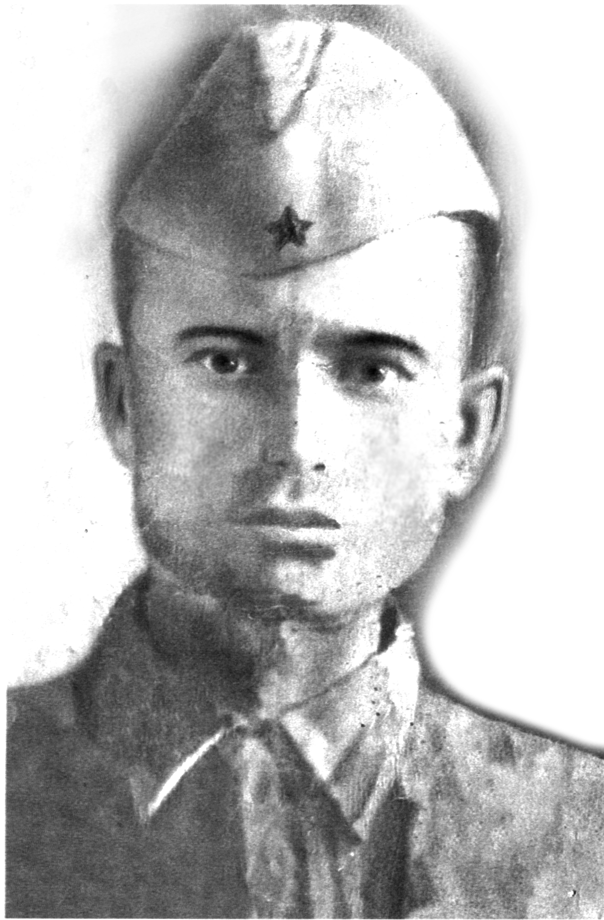

Иличила ца ишгъуна мисалра бурули бирар. Дергъла майдайчиб Къамбулатла Гlябдуллагьра ва илала шилизивадси Касбар Гlябдуллагьра къаршибикиб. Касбар Гlябдуллагьли дебали чlукьакайубси Къамбулатла Гlябдуллагь вагьур.

- Сен чlукавиубсири? – хьарбаиб илизи Касбар Гlябдуллагьли.

- Ну ара-сагъли сайра викlар Къамбулатов, - амма ца жумягl селра беркеси бикили ахlен.

Илхlели Касбар Гlябдуллагьли, сунечибад чеббатурли хlева бицили, бехlцlури асиб ва кlелра букун. Гlур кьанниван бяхъибти илди Дербентла азарханализибра къаршибикиб. Гlур Касбар Гlябдуллагь хъули ватаибсири. Къамбулатла Гlябдуллагь сагадан дергълизи арякьунсири ва Украинала ванзаличив алхунсири.

Сергокъалала шилизир хlеррируси Къамбулатов Гlябдуллагьла рурси, 45 дус хlянчи барибси педагог Къамбулатова Рашидат Гlябдуллаевнани, сунела дудеш гьаниркахъули, ишдигъунти тугъи делкlи сари:

Ва дила гlяхlна ада,

Ва дила игул ада,

Леб дишиб холал къиян

Нуни хlу ахlвалнила.

Хlечила ну гъайрухъес

Дебали дигулира,

Амма баланегули

Ну гlяхlли кьакьалира.

Холал рузи Хамисли

Наб халал кумек бариб,

Хlела гlямрула гьуни

Абхьибси жуз кьяйдали

Дила гьала тlинтlбариб.

Гlяхlна гъобза кьяйдали

Шилизивра урибил,

Бархьдешла шегlивадли

Халкьлизивра икlибил.

Бигути дурхlнебикьис

Къайгъилизи изурил,

Хьунул эрки хlардякьис

Хlяракатли ицlибил.

Хlякимтачил валгунил

Халкьличил валикибил,

Илдачил варх узули

Дяхъил хlянчи дарибил.

Бригадирли узули

Колхозла хазнализи

Белгил пай хьабихьибил

Бархьил гьуни буцибил

Ахъси хlурмат сархибил.

Бархьдеш агар хlякимтас

Чlумал зегъа бирани,

Лебилра мискинти халкь

Лебгlебал гlеббурцани.

Хlу илгъуна сайхlели

Халкьли хlу чевикlибси,

Холал хlурматра хlура

Чула ургав ихlуси.

Дурхъал Аллагьлиини

Сунес ну датурраго,

Нам сай вели ахlватур

Сунизи адикьихъис.

Дехlдихьиб кахти дургъби

Гитлерли Германила,

Бегl гьалав дураухъун

Бархьдеш дигуси гъабза.

Халкьли бурни хlясибли

Бикlули буили саб:

«Махlур гlяхlгъабза сайну,

Гlела чархlелхъан» или.

Къамбулатла Гlябдуллагь

Ва Касбарла Гlябдуллагь

Цашиланти кlел гъабза

Дергълизиб къаршибикиб.

Цаличи-ца хlербизур

Балутион билзули,

Амма балхlебалули

Чумал минут калири.

Касбарла Гlябдуллагьли

Вагьурли дила ада,

«Гlябдуллагь сайрив?» - или

Хьар-хъорра дяхъили сай.

Касбарлиин бурули:

«Хlуд се битагьурила,

Хъябшли-мага ахlиши

Илцадра хlу чlукьайгьис».

«Ну хъябшлира ахlинна

Селра илирахlинна,

Аммаки ца-кlел жумягl

Селра берки ахlенра».

Касбарла Гlябдуллагьли

Чеббатур уди хlева,

Ваили вокзаллизи

Барсбариб ил бехlцlурас

Кадиили дукунра

Или хабарра буриб.

Ил кьутlкьул хабарлиин

Лергlер ну каряхъира

Абзур жумягl беркlира

Чераргъес хlерирули

Мехlур пикрумазирад.

Нам даимал гьанбиркур

Диштlали риаслира

Почтальонни хибил

Хlябмузан цlуба кагъар

Духlнар цlудара гъайла.

Гlурра хъумахlуртусра

Кагъарлизи делкlунти

Кьутlкьути дугьбашила:

«Бигул Ватlан багьандан

Бигул кулпет багьандан

Гъабзадешла бебкlали

Сай шалгlевухъун» ибти.

Ардикьян замунтира

Дикиб верхlцlали дусра

Нушала хlу агухlе

Ил Чедибдешла бархlи

Нам кьутlкьусили бирар,

Я ну шадхlерирусра

Чумгlи дус дикаллира.

Ахlерси нешра ребкlиб

Хъумхlертесил бибкlали,

Хlура паргъаткайади

Уркаинала гlянжи

Хlуд кьадарли дуули.

Хlула лерилра гlямру

Дунъяличир деркlибти

Хlябра камти урдухъун

Авцlанну цара дусла.

Леври хlу ада, леври

Дила уркlила ухlнав,

Дила хьарцlул ганзлизиб

Гьар бикьул гlягlнилизиб

Нам кумекли ирули.

**Нушала ветеранти**

**Шантас гlяхlдешуни дарибси**

Вегlла хlурмат вегlли саби ахъбурцусира, бетихъа-хъусира. Адамла кабизалачерти баркьудлума, духуси, бугаси девли, алавчартас дирути гlяхlбаркьунани ахъбурцу хlурмат, пайдагар дацlти гъайли, вайти баркьудлумани лебсира бетихъахъу. Гьарил шилизиб леб хlур-матла адамти, леб чисалра пайдаагартира. Хlурматла адамтазивад ца сай эс вирар бурдекан **Мустапаев Мустапа Мяхlяммадович.** Бахъал халкьла баркалла сархес гьамадси баркьуди ахlен. Ца биалра кьабулхlейкесира камируси ахlен шантала ургав. Биалра, сунела ва унра шантала баркалла сархили, дахъал дусмазив кlелра Махlаргила ва Бурдекила шимас бекlдеш дирули узули калун Мустапа Мя-хlяммадович. 2002 ибил дуслизив вехlихьибсири ил узес.

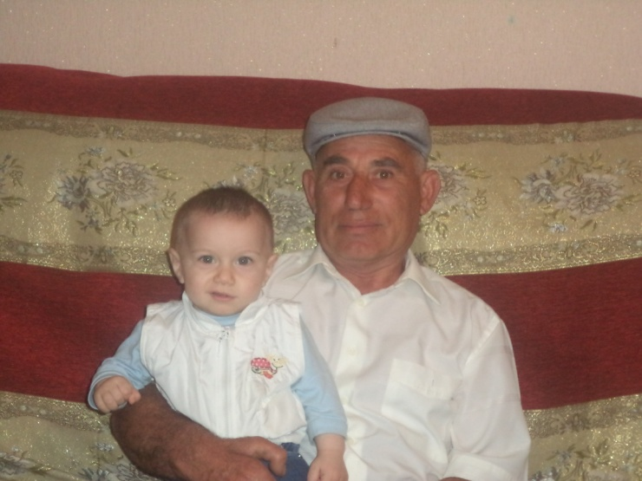

- Гьаланачи хlянчиличи вехlихьибхlели, сегъунтилра къиянти агара или гьанбирки. Амма ца вегlла шилизиртицунра ахlи, мякьларти унра шималара хlянчи бекlдирес чебуркъубхlели, илхlели багьурра нуни хlянчила масъултала къияндеш. Адамтас гьариллис гlяхlъулавиэс гьамадли ахlенри, диргалабулхъутира камхlебири, кумекличи музабулхъутира бири. Дахъал сарри шила духlнар дарести хlянчи. Лерилра хlянчи дарили тамандарес вируси ахlен, биалра набчи хъарти дарира или гьанбиркули саби, - бурули сай Мустапани. - Администрациялизив узес вехlихьибхlели, нушала шилизиб клуб лебсири бекlхlебиубси, ил клубла хlянчи хъараахъурли, илала абхьни дураберкlибсири. Ил байрамличи Сергокъалала районна Администрацияла Бекl, Дагъистан Республикала культурала шайчирси министр бакlибтири.

**Мажидов Мухтарли** вецlалцад дус гьалаб конторалис барахъибси юрт лебсири, ил пайдалабарили,шилизиб дурхlнала анхъ абхьахъира. Ил юрт балкьаахъес багьандан дахъал духlнарти хlянчи дариб гьанна ил дурхlнала анхълизиб бузути хlянчизарта. Чус хlянчила мерани диахъес багьандан лерил духlнарти хlянчи дариб. Илкьяйдали халкьлара районна Администрациялара кумекличил дурхlнала анхъ бекlбарес ва абхьес имканбакlиб. Районна Администрацияли гlуррара арц декlардариб дурхlнала анхълис мебель ва цархlилти гlягl-ниахълуми асахъес. Илкьяйдали Махlаргибра гьалабла колхозла конторала юртлизиб дурхlнала анхъ абхьахъира.

Шилизиб шинна масъала челукьусири, ца гlиниз сабри лебси лебилра шилизиб. Районна Администрацияла кумекличил шинна масъалара арзес имканбакlиб. Илдалара кумек биуб, шантара гlяхlцад арц дучили шилизи шин кибтири, гьарилла хъали-хъайгlира дукили, шила духlнар кlел гьатlи гlинизра дарахъира.

Шила духlнарти гьундури дарахъес арц дакlибхlели районна бюджетлизи, районна Ад-министрациялара МЧС-лара кумекличил шила духlнарти кьакьурби къулайси агиличи душибтири.

Школала дурхlни ца сменализиб бучlахъес классуни ахlедиъни пикрилизи касили, районна Администрацияли школала руководстволара кумекличил 2 класс дарахъиб. Мажидов Мухтар депутатли вирухlели, нушаб дахъал гlяхl-дешуни дарибтири. Ватlан батахъес багьандан дергълизиб алхунти бурдекантас школала гьалаб памятник барахъиб. Та-манхlебиубли лебсири ил памятник, бекlличидушили калунти хlянчи, ил ибхьнила шадлихъра дураберкlибсири 2004 ибил дусла 9-ибил майла байрамлис, - ихтилат таманбариб М.М.Мяхlяммадовли.

Мустапа Мяхlяммадович шила администрациялизив узухlели, сунечи хъарти хlянчи бекlдарес, адамтала мурад барес къалабали вири, сунечи дугьаизурсила мурад бири.

- Челукьути масъулти арзес сунени вирусигъуна кумек бириб ва гьаннара биру М. Мустапаевли. Сецад гьамадси ахlенси, адамтас гlяхlулавиэс къиянси хlянчи биалра, илини сунечи хъарти баркаллаличил дузахъи. Руководитель тяхlярлира гlяхlси, адамтачил валиркуси, цахlнарти гъай даргес гьамадси адам сайри, - рикlар иличил рарх рузули калунси, Махlаргилара Бурдекилара шимала администрацияла бекlла заместитель **Патlимат Кьадирбекова,** М.Мустапаевличила ихтилатрикlули.

Гlяхlси хlянчизар, адам, марси юлдаш сайлин буру Мустапа Мяхlяммадовичличила илала юлдашунани. Дахъал гапла гъай дуриб иличила Мургукла администрацияла бекlла заместитель **Мяхlяммад Мяхlяммадовли-ра.** Бахъал юлдашуни леб илала шилизиб ва унра шимазиб,илди биалли, гlяхlси адамлацун биэс бирар. Даим иличиб гlяхlлад башути юлдашуни камхlебирар. Дяхl шалали гьунириур чучи бакlибти гlяхlлас Мустапала гlямрула рархкья **Хlяпизатра.** Баршибси кьумурра разити дяхlра дирар илдала чучи гьаббакlибти гlяхlлас, ил ахlену адамла рухlла давла.

Хlябал шилис бекlдеш дирули узес гьамадси ахlен. Биалра сунечи халкьли бихьибси бирхауди къянахlебарили, хlялалли 11 дус узи ил.

Мустапа Мяхlяммадовичли сунела гlямрула рархкья Хlяпизатличил 3 урши-рурси абикьур, илдас гlяхlси бяркъ бедиб. Лебтазилра чебяхlси даражала багьули касахъиб. Илдала кlелра рурси шилизиб бузули саби - ца школализир учительница сари, ца дурхlнала анхъла хlянчизар сари. Урши Сергокъалализив полициялизив чумал дус узули калун. Бусагlятла замана Мустапа Мяхlяммадович пенсияличив сай. Гьанна Мустапара Хlяпизатра дурхlначи ва илдала дурхlначи хlилнабиркьули хlеркабирули саби. Аллагьли гlямрулизир хlушаб чlумаси арадешра, хъалибарглизиб талихlра, разидешра, баракатра каммадиахъаб!

**З.Мяхlяммадова**

**Суратлизив:М.Мустапаев уршила уршиличил**

**Хlушаб арадеш, талихl, паргъатдеш**

Гьар мурталра кьяйда, иш яргализибра Хьар Махlаргила шила библиотекализиб нешанала халаси хlурматбариб, илдас хасбарибси жагаси балбуц дураберкlиб. Байрамласун балкьаахъурлири библиотекала бухlнала, иличила бурулри «Хlушала байрамличил, ахlерти хьунул адамти», «Нушала шила Игит-нешани» бикlути суратунала стендунани, «Мурталра нешани биаб» бикlуси альбомли, «Ахlерти нешанас» бикlуси жузала выставкали. Цахlнабикибти нешанала гьалар гъайрухъун библиотекала заведующая С.Халимбекова. Илдас илини гlяхlси арадеш балгун, чус дахъал ванати дугьби дуриб.

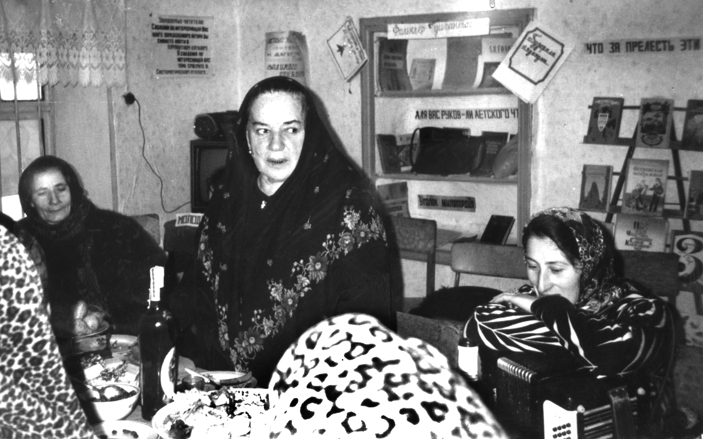

Нешанала, рузбала, рурсбала гьалар гъайрухъунси шила урга даражала школала завуч С.Хlяжиевани сунела гъайлизиб нешла дурхъадешличила, иличил гьатlи цугбуцеси секlал агниличила буриб, С.Халимбековас нешанала илгъуна хlурматбарнилис халаси баркалла багьахъур. Жагати дугьбачил илаб илкьяйдали гъайбухъун Н.Мажидова, У.Мяхlяммадова, П.Холадаевани биалли нешлис назмуртира делчlун. Илкьяйдали нешанала уркlби разидариб мубаракла дугьбачил илаб гъайбухъунти шила администрацияла бекl М.Мяхlяммадовли, культурала Юртла худрук Р.Мяхlяммадовли.

Жагати ихтилатуназиб бемжур хьунул адамтала байрам. Нешанас жагати далуйти делчlун бучlанти К.Элдеровани, Р.Гlябдуллаевани, учительница Хl.Халимбековани. Байрамла бархlиван уркlби датли, разили калабая хlуша, ахlерти хьунул адамти, гlязизти нешани.

**У.Мяхlяммадова,**

**шила урга даражала школала учительница**

**Суратлизиб: Нешанала байрамличиб**

**Жагаси баркьуди**

Шантас багаласи баркьудилизиб икьалабирути адамтас баркалла хlейкlес хlейрар. Илдигъунти адамти нушала шилизибра лебни дебали дигесси саби. Нушала шилизибси дурхlнала анхъ къулайси агиличибикахъес багьандан, вецlличибра имцlали адам дуракабухъи бузули, гlяхlси хlянчи бариб. Някъла хlянчила дурабад илдани ремонтлис хlяжатдиркути материалтачилра чула шайзибад кумек бариб. Кумек барибти биалли дурхlнала анхълизи бикути дурхlнала бегlти саби.

Чула хlяяла чебла хlясибли дурхlнала анхъла юрт ремонтбарес гьарли-марси кумек барибти саблин хlурматличил гьанбушес вирар дурхlнала анхълизи бикути дурхlнала дудешуни ва хала дудешуни Мяхlяммадшапигl Гlяхlмадов, Манап Мяхlяммадов, Гlябдурашид Гlяхlмадов, Къурбанкьади Мяхlяммадов, Ибрагьим Гlялиев, Ибрагьим Микагlилов, Мурад Мяхlяммадов, Сулайбан Ражабов, Мусахlяжи Мусаев, Исмягlил Микагlилов, Гъазимяхlяммад Гъазимяхlяммадов, Шамхал Амирчупанов. Манап Мяхlяммадовли дурхlнала анхъ ремонтбирухlели, ишдусцунра ахlи, ириъра сунела шайзибад строительный материалтачибли кумек барибсири. Шапигl Гlяхlмадовли биалли чуйнара кумек барибси саби.

Гьанбушибти гьалмагъунас дила ва дурхlнала анхъла арагlебли коллективла шайзибад халаси баркалла багьахъес дигулра. Гьатlира кумек бирахъес чус гlяхlси арадеш, ахъри каммабиаб!

**В.Гlяхlмадова,**

**Миглакьасимахьила шила дурхlнала анхъла заведующая**

**Цlуба халатунала бегlти**

**Чула къайгънала гlяхlдешли**

Рахъ декlли зягlиприкили ну районна больницала хирургияла отделениелизи карихьи калунра. Чус хlялалдиарти ил отделениела хlянчизартани сай заведующийличибад бехlбихьили хlябилра дахъал къайгъни дакlудариб ну сагъриахъес, лерилра дарес гlягlнити уколти ва дармунти чедетаахъили дириб. Илдала къайгъни дугl архlедякьун, нура заманаличир сагъкариубра. Баркалла рикlулра хирургияла отделениела заведующий, хирург Гl.Гlяхlмадовлис, медсестраби Аймеседус, Рукьиятлис, Мариямлис, Заринас. Дусес ахlи ухьала кадихьес хlушаб кьадармабиаб, хlушачи башути зягlипти камбиаб, ара-сагъти адамти имцlали бираб.

Ишаб баркалла багьахъес дигулра «Къалабаси кумекла» тухтур Зулайха Гlямаровасра, сарира зягlипсиличи хъярхъли риънилис, дугели хlерусули, хlерели хlерумсули зягlиптала арадеш чарбатес сунени бируси къайгъилис.

**Патlимат Гlялиева**

**Сергокъалала ши**

**Опыт гlебисахъули**

Районна багьудила управлениела хlянчизартани, гьархlели дурхlнала унхърала хlянчизарти цалабяхъили, семинарти дурадуркlу, опытчебти воспитательницабази «гьаргти» занятиеби дурадуркlахъу. Камси гьалраван илгъуна семинар ва занятие дурадеркlиб Сергокъалала дурхlнала цаибил анхълизир. Ила бакlибти воспитательницаби гьаланачи илар биштlатас акlахъубти шуртlрачил, тяхlяр-кьяйдаличил тянишбиуб, гlяхlси ибси чула дурхlнала анхълизибра биахъес пикрилизи касиб.

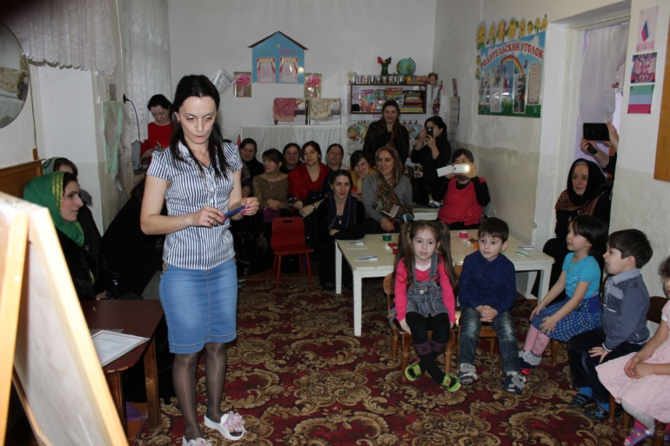

Ил анхъла воспитательницаби Азиева Калиматли ва Гlязизова Ханзазани бакlибти воспитательницабас «гьаргти» занятиеби дурадеркlиб, цали 2-ибил младшая группализир, итилли средняя группализир. Азиева Калиматли биштlати бекlахъудилизир дузахъути гlягlниахълумачил тянишбариб, чиди гlягlнихъала селис хlяжатсил дурахъиб. Гlязизова Ханзазала тема сабри хъа арцантала. Илини биштlатази хъа арцантала чидилла сегъуна тlама сабил аргъахъиб, кlинайс биштlати лехlбизахъурли чузи декlардарахъиб. Группабазир дурадеркlибти занятиеби биштlатачи хlекьли лайикьтири, илдас илди тамашарадизур. Ункъли кьиматладариб илди бакlибти гlяхlланира.

**Нушала корр**

**Суратуназиб: биштlатас занятиеби дирули**

**Суратуни Д-Хl.Даудовли касибти сари**

**Кумек гlеббаахъиб**

Нуша шилизирра агарли, гьаларван хlерила замана нушала юртлизи хутlличирли цlа дикибтири.Гав чедаибмад цlа дилшахъантази багьахъурсири. Чус хlялалдиарти, цlа дилшахъанти къалабали бакlили, унрубачи тlинтlхlедиахъубли цlа дишахъунтири.

Цlадикибхlели юртла бухlнабси лебилра лебдеш бигуб, юртлис белгиси зарал биуб. Юрт сагабарес шантани, унрубани, узи-уршили кумек бариб. Кумекуни дирули илди вецlал бархlи бузи. Халаси баркалла биаб чус. Чучи гlямрулизир сегъунтилра балагь-кьадар мадакlаб, чус арадеш, игъбар каммадиаб.

**Муртузагlяли Мутаев**

**Гlяймаумахьила ши**